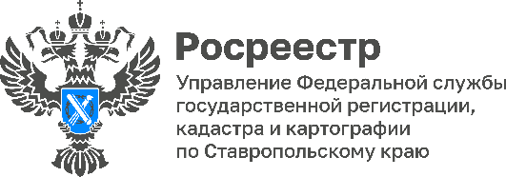

ПРЕСС-РЕЛИЗ

В рамках реализации государственной программы «Национальная система пространственных данных» отделом государственного земельного надзора и территориальными отделами Управления Росреестра по Ставропольскому краю (далее – Управление) ведется работа о выявлении земельных участков и территорий для вовлечения в оборот в целях жилищного строительства.
В адрес глав администраций муниципальных образований подведомственной территории были направлены запросы о предоставлении информации о земельных участках и территориях пригодных для вовлечения в оборот в целях жилищного строительства. В результате проделанной работы выявлено 66 земельных участков (территорий) общей площадью 1017,6 Га пригодных для вовлечения в оборот в целях жилищного строительства.
Также должностными лицами Управления за истекший период 2022 года проведено 57 инспекционных визитов и выездных проверок площадью 9,6 га. Документарных проверок и выездных обследований в количестве 174 площадью 0,13 га. По результатам проведения контрольных надзорных мероприятий выявлено использование земельных участков не в соответствии с установленным целевым назначением и видом разрешенного использования площадью 0,6 га, а также количество устраненных нарушений использования земельных участков не в соответствии с установленным целевым назначением и видом разрешенного использования площадью 0,08 га. Сумма наложенных административных штрафов за нарушения земельного законодательства составила 627 (тыс. руб) из них 391 (тыс. руб) за использование земельных участков не в соответствии с установленным целевым назначением и видом разрешенного использования. Выявлено 2 объекта капитального строительства, расположенных на земельных участках, на которых не допускается размещение таких объектов. Направлены материалы в органы местного самоуправления.

